
МИНИСТЕРСТВО НАУКИ И ВЫСШЕГО ОБРАЗОВАНИЯ РОССИЙСКОЙ ФЕДЕРАЦИИ
ФЕДЕРАЛЬНОЕ ГОСУДАРСТВЕННОЕ БЮДЖЕТНОЕ
ОБРАЗОВАТЕЛЬНОЕ УЧРЕЖДЕНИЕ ВЫСШЕГО ОБРАЗОВАНИЯ
«ДОНСКОЙ ГОСУДАРСТВЕННЫЙ ТЕХНИЧЕСКИЙ УНИВЕРСИТЕТ»
(ДГТУ)

Факультет «Информатика и вычислительная техника»
Кафедра «Кибербезопасность информационных систем»

Лабораторная работа № 3
по дисциплине: «Теория псевдослучайных генераторов»
на тему: «Генератор Фибоначчи псевдослучайных чисел на регистрах сдвига с линейной обратной связью»

Выполнил обучающийся гр. ВКБ41
Приходько М.А.

Проверила:
Ст. пр. Артамонова Е.А.

Ростов-на-Дону
2025
Лабораторная работа № 3
Вариант № 17
Задание.
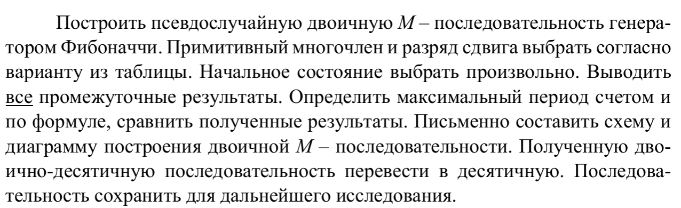

Ручная реализация.
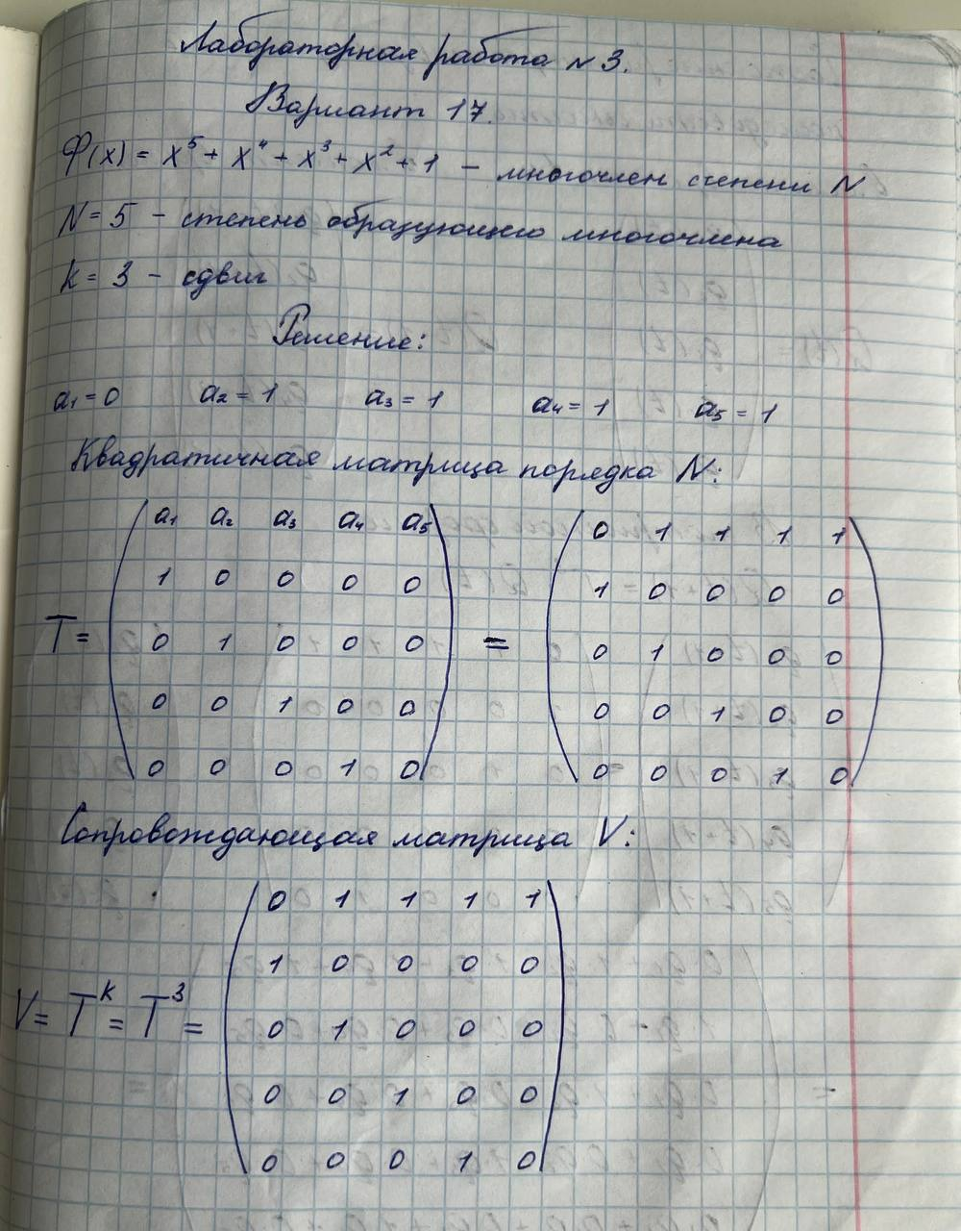
Рисунок 1 – Ручная реализация.

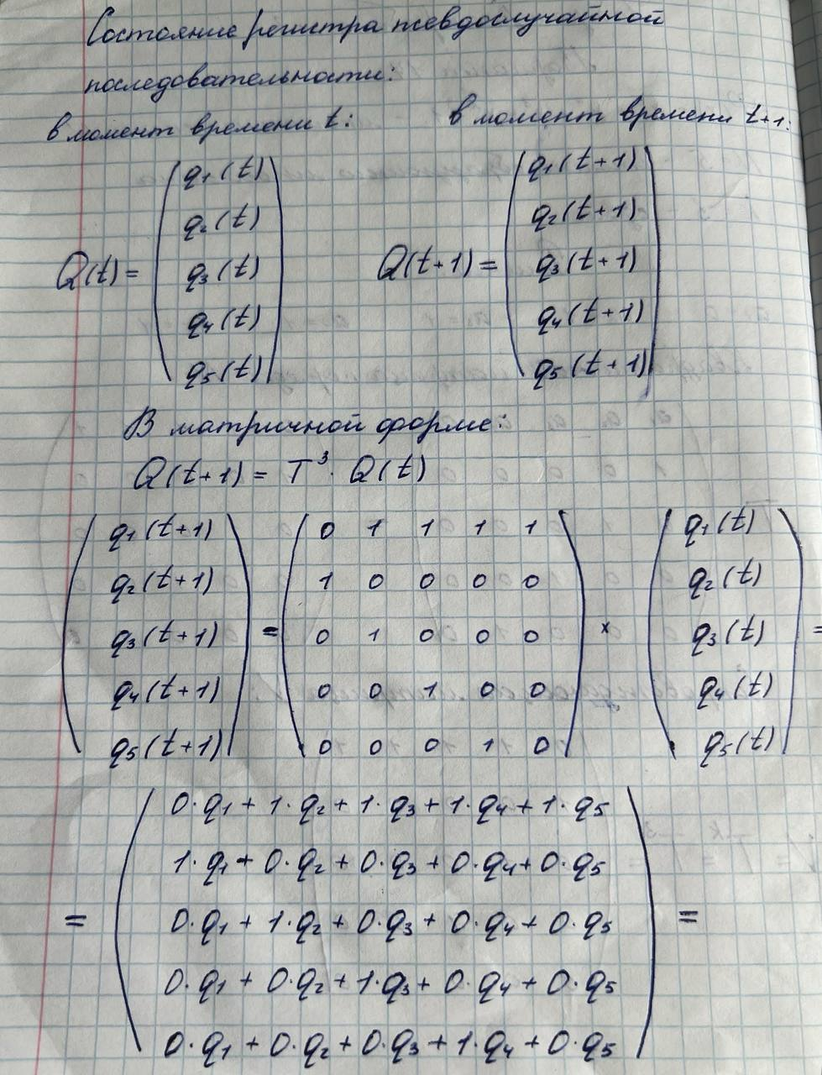
Рисунок 2 – Ручная реализация.
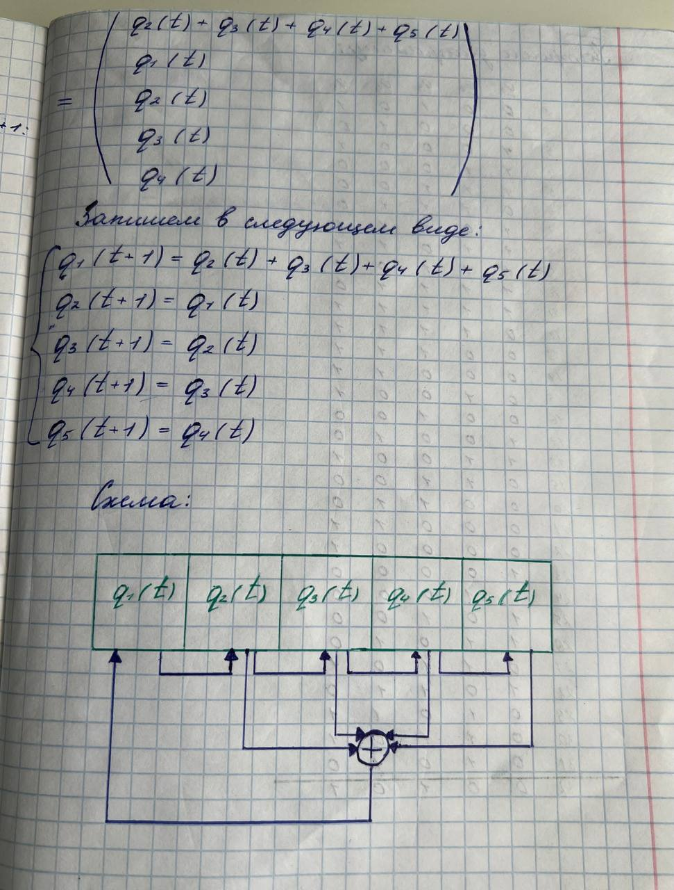
Рисунок 3 – Ручная реализация.

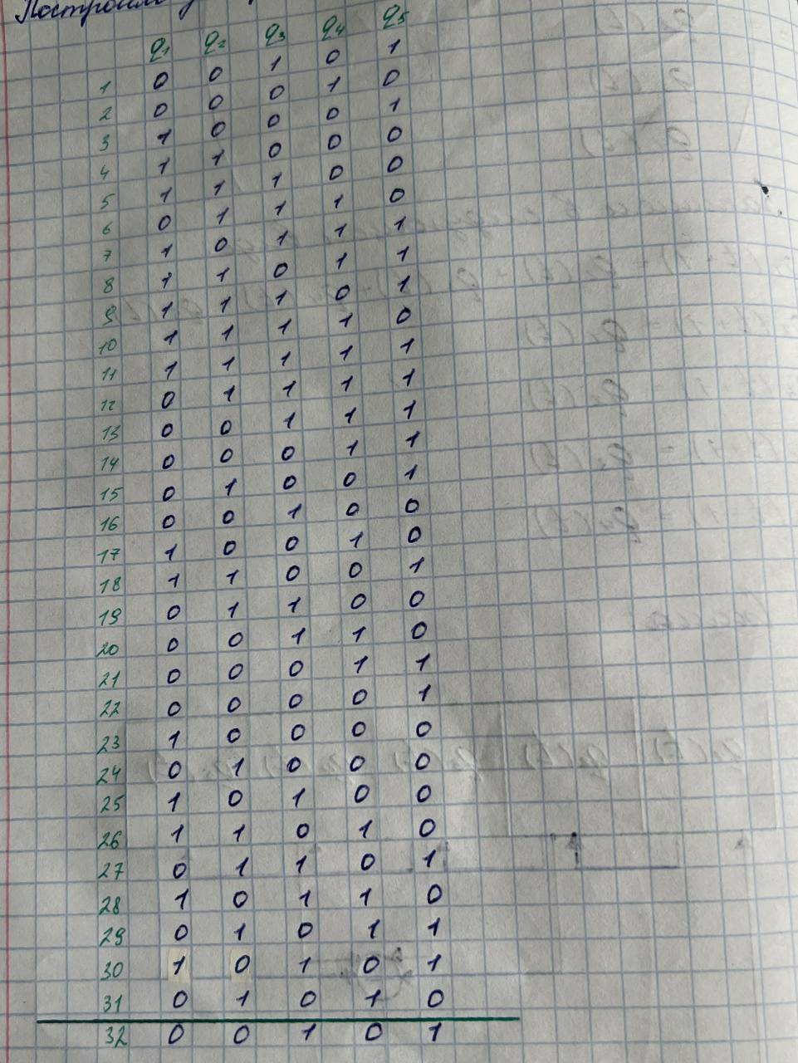
Рисунок 4 – Ручная реализация.
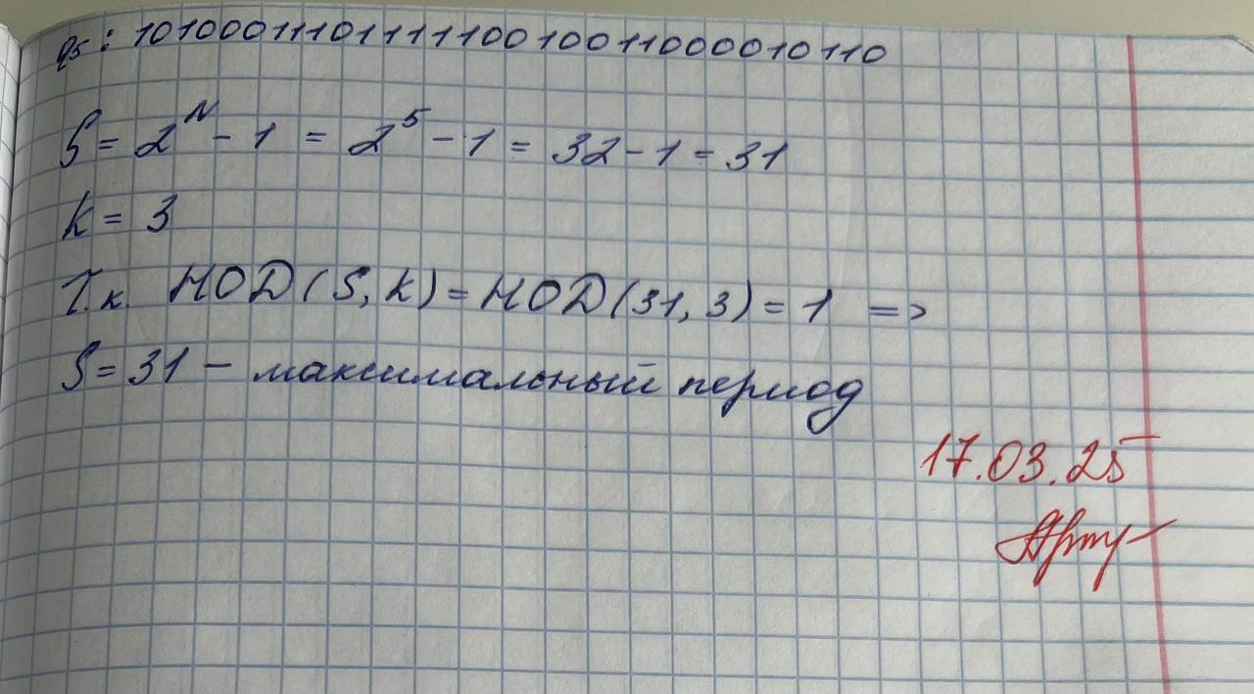
Рисунок 5 – Ручная реализация.
Результат программы.
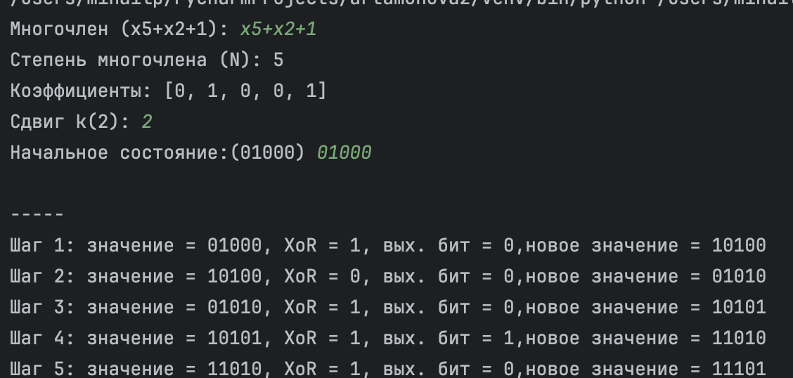
Рисунок 6 – Программная реализация.
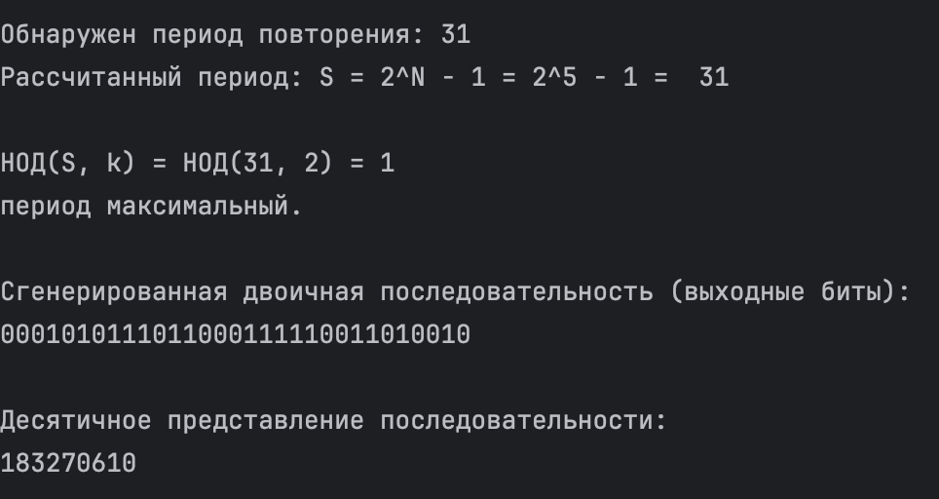
Рисунок 7 – Программная реализация.

Листинг программы.
import math
def parse_polynomial_coeffs(poly_str):
poly_str = poly_str.replace(" ", "")
terms = poly_str.split('+')
N = 0
for term in terms:
if term.startswith('x'):
exp = int(term[1:]) if len(term) > 1 else 1
if exp > N:
N = exp
else:
pass
coeffs = [0] * N
for term in terms:
if term.startswith('x'):
exp = int(term[1:]) if len(term) > 1 else 1
coeffs[exp - 1] = 1
else:
pass
return coeffs
def lfsr_right_shift(coeffs, state):
fb = 0
for i in range(len(state)):
if coeffs[i]:
fb ^= state[i]
return fb
def main():
poly_str = input("Многочлен (x5+x2+1): ")
coeffs = parse_polynomial_coeffs(poly_str)
N = len(coeffs)
print(f"Степень многочлена (N): {N}")
print(f"Коэффициенты: {coeffs}")
try:
k = int(input("Сдвиг k(2): "))
except ValueError:
print("Ошибка целое число для сдвига k.")
return
init_state_str = input("Начальное состояние:(01000) ")
if len(init_state_str) != N or any(ch not in "01" for ch in init_state_str):
print(f"Cостояние должно состоять из {N} ")
return
state = [int(ch) for ch in init_state_str]
seen_states = {}
sequence = []
period = 0
print("\n-----")
while tuple(state) not in seen_states:
seen_states[tuple(state)] = period
output_bit = state[-1]
sequence.append(output_bit)
fb = lfsr_right_shift(coeffs, state)
new_state = [fb] + state[:-1]
print(
f"Шаг {period+1}: значение = {''.join(str(bit) for bit in state)}, XoR = {fb}, вых. бит = {output_bit},новое значение = {''.join(str(bit) for bit in new_state)}")
state = new_state
period += 1
print(f"\nОбнаружен период повторения: {period}")
max_period = 2 ** N - 1
print(f"Рассчитанный период: S = 2^N - 1 = 2^{N} - 1 = {max_period}")
gcd_value = math.gcd(max_period, k)
print(f"\nНОД(S, k) = НОД({max_period}, {k}) = {gcd_value}")
if gcd_value == 1:
print("период максимальный.")
else:
print("период не максимальный.")
decimated = sequence[::k]
decimated_str = ''.join(str(bit) for bit in decimated)
decimal_value = int(decimated_str, 2) if decimated_str != "" else 0
full_binary_str = ''.join(str(bit) for bit in sequence)
full_decimal = int(full_binary_str, 2)
print(f"\nСгенерированная двоичная последовательность (выходные биты):\n{full_binary_str}")
print(f"\nДесятичное представление последовательности:\n{full_decimal}")
#print(f"\nПосле выбора каждого {k} бита:\n{decimated_str}")
#print(f"\nДесятичное представление полученной последовательности:\n{decimal_value}")
#with open("sequence.txt", "w") as f:
# f.write(''.join(str(bit) for bit in sequence))
# print("\nПоследовательность сохранена в файле 'sequence.txt'.")
if __name__ == '__main__':
main()

Вывод по работе.
В лабораторной работе был реализован генератор Фибоначчи на основе РСЛОС. Особое внимание уделено определению периода, влиянию многочлена и длины начального состояния. Были проанализированы сгенерированные последовательности и выполнено усечение. Работа позволила на практике исследовать цикличность генератора и его зависимость от параметров.

